西城区可回收物中转站检查情况通报

总体情况
2026年4月15至2026年4月20日对本区11个街道可回收物中转站进行14个次检查。检查共计发现问题20个。

各街道案例
- 广内街道
可回收物中转站：无备案公示，无安全风险公告，无七禁收八不准承诺书，安全员未按时上岗，无企安安，配电箱处堆放杂物。
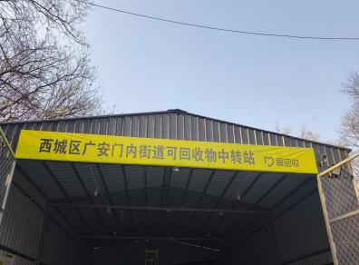 | 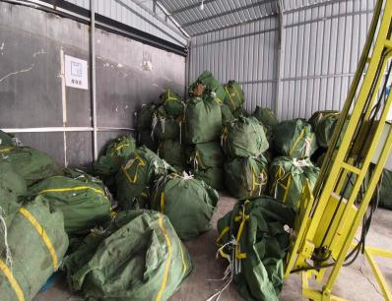 | 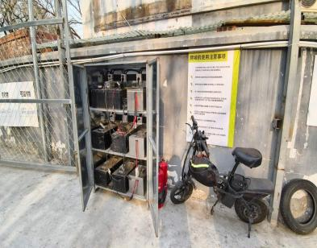
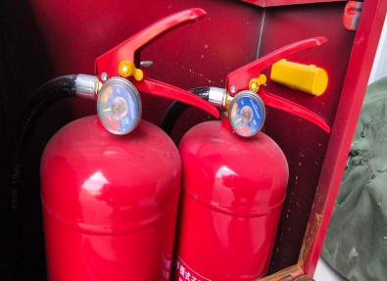 | 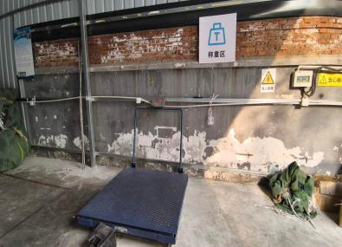 | 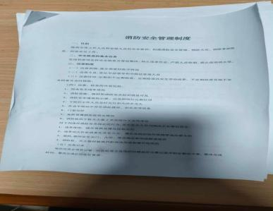
- 德胜街道
可回收物中转站：价格表损坏、无企安安、无备案公示。
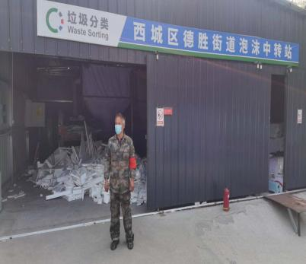 | 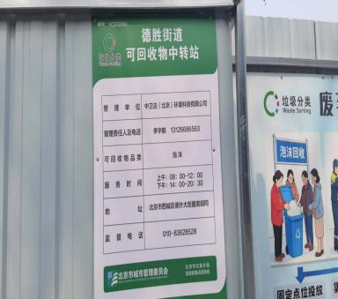 | 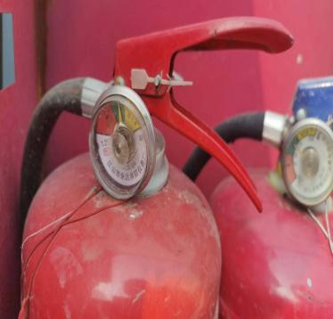
- 什刹海街道
可回收物中转站：可回收物（书本）暂存区未按规定存放。
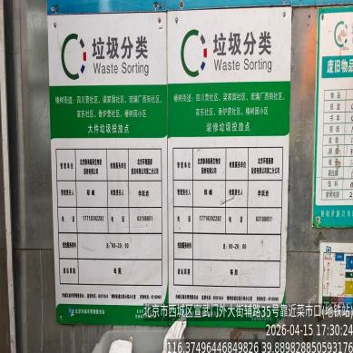 | 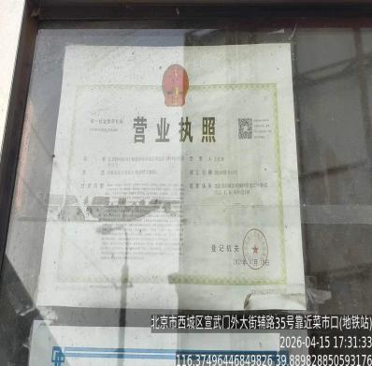 | 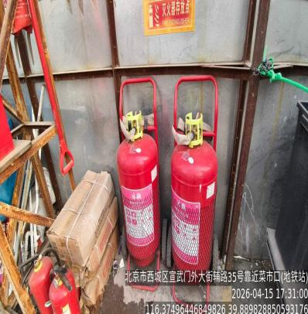
- 椿树街道
可回收物中转站：价格表破损。
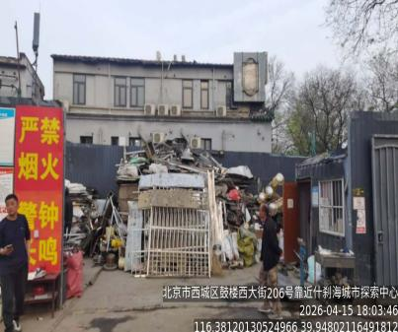 | 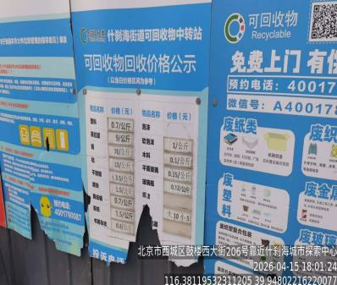 | 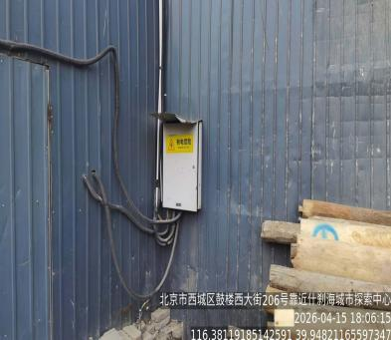
- 西长安街街道
可回收物中转站：无问题。
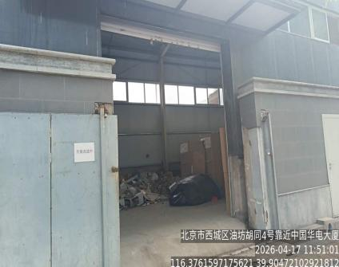 | 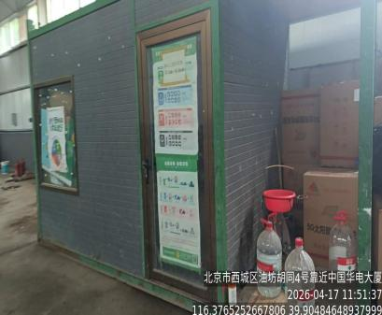 | 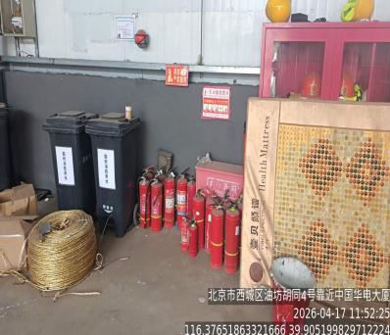
- 新街口街道
可回收物中转站：无可回收价格表。
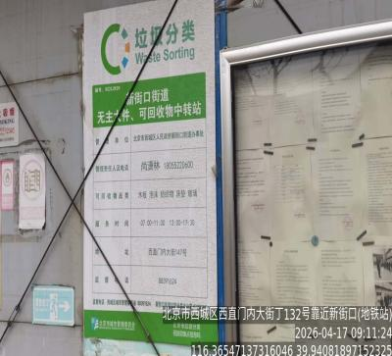 | 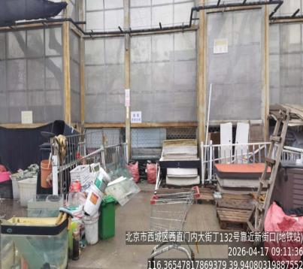 | 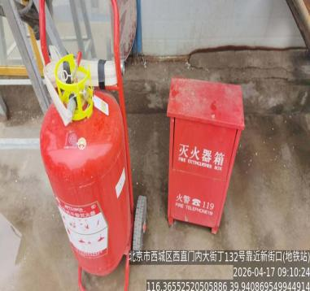
- 金融街街道
可回收物中转站：可回收物大量积存。
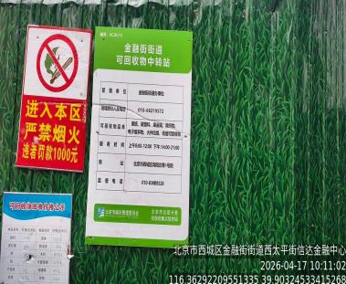 | 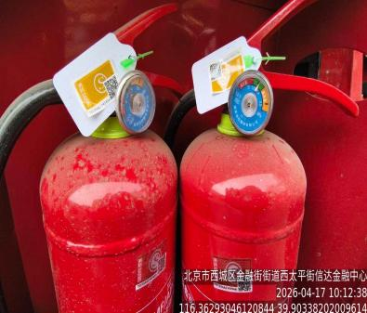 | 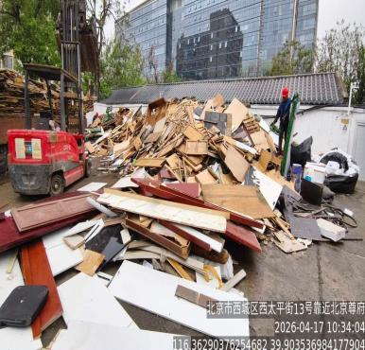
- 牛街街道
可回收物中转站：无问题。
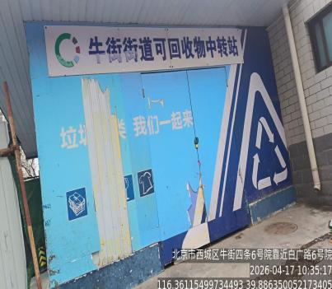 | 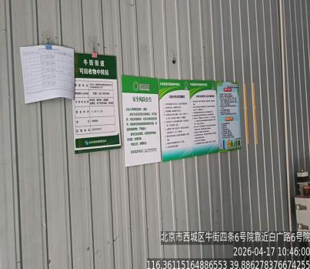 | 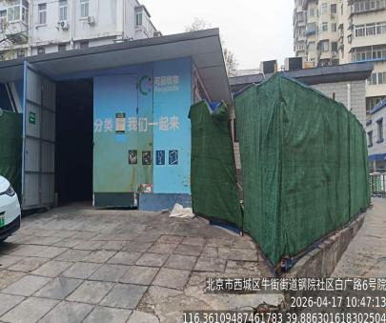
- 广外街道
可回收物中转站：无问题。
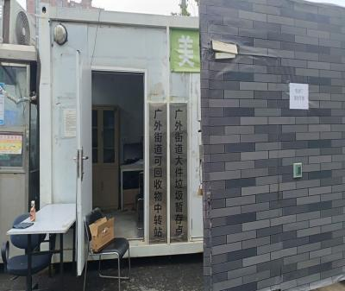 | 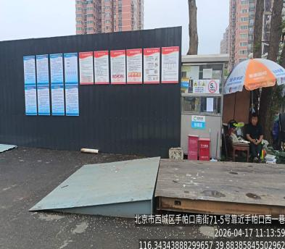 | 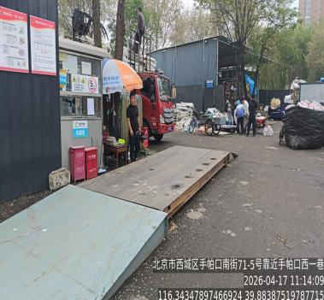
- 大栅栏街道
可回收物中转站：安全员无明显身份标识。
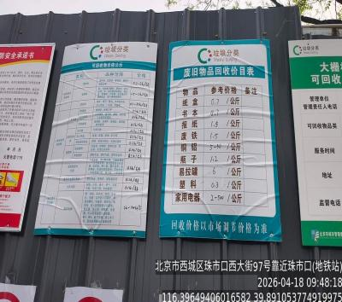 | 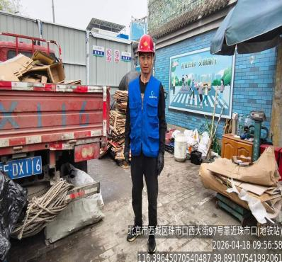 | 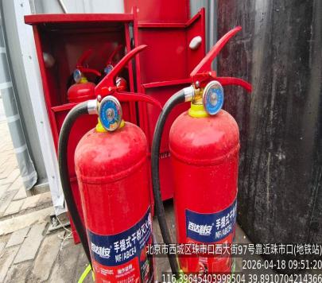
- 展览路街道
可回收物中转站：周边环境脏乱。
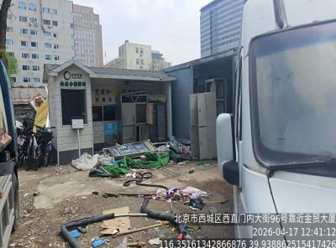 | 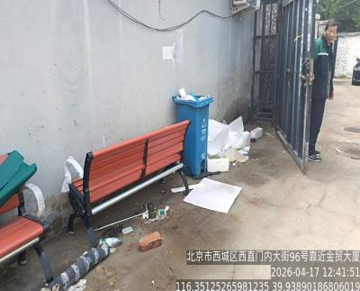 | 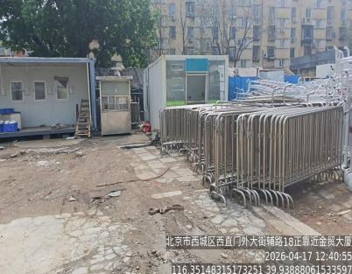
- 西长安街街道
可回收物中转站：（1）全员无明显身份标识1处；（2）无七禁收八不准承诺书1处；（3）无可回收价格表1处。
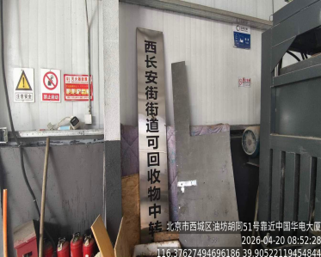 | 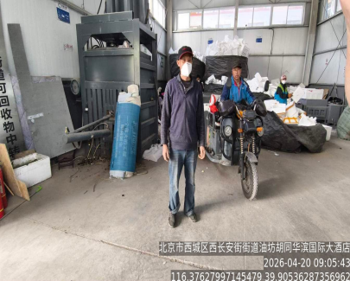 | 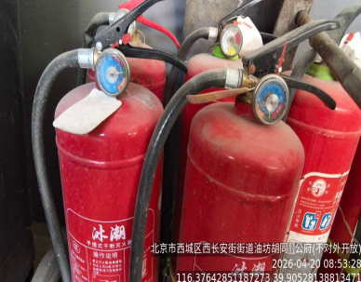
- 展览路街道
可回收物中转站：周边环境脏乱。
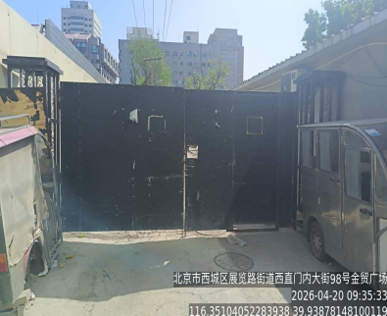 | 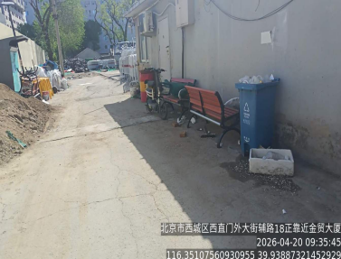 | 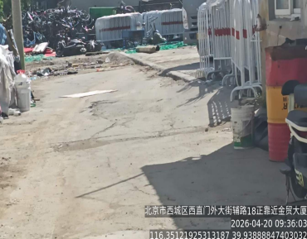
- 德胜街道
可回收物中转站：无问题。
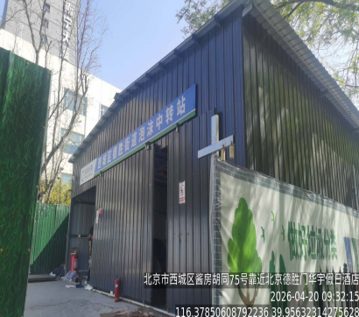 | 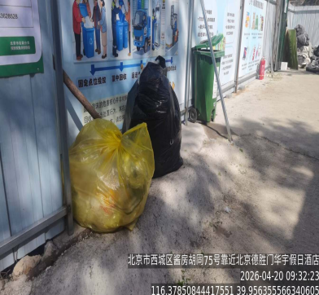 | 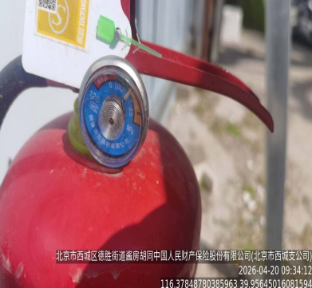

附件：2026年4月15至2026年4月20日可回收物中转站各项指标问题数
街道名称 | 清运不及时、可回收物大量积存 | 周边环境脏乱 | 无可回收价格表或价格表损坏 | 无备案公示 | 消防水源不合格 | 无消防安全水源 | 无营业执照 | 无安全风险公告 | 称重系统损坏 | 灭火器过期 | 灭火器不合格 | 未按规定区域存放物品 | 无七禁收八不准承诺书 | 配电箱处堆放杂物 | 安全员未按时上岗 | 安全员无明显身份标识 | 未按时开门运行 | 无企安安 | 无灭蝇措施 | 问题合计
总计 | 1 | 3 | 4 | 3 |  |  |  | 1 |  |  |  | 1 | 2 | 1 | 1 | 2 |  | 1 |  | 20
广内街道 |  |  |  | 1 |  |  |  | 1 |  |  |  |  | 1 | 1 | 1 |  |  | 1 |  | 6
德胜街道 |  | 1 | 1 | 1 |  |  |  |  |  |  |  |  |  |  |  |  |  | 1 |  | 4
什刹海街道 |  |  |  |  |  |  |  |  |  |  |  | 1 |  |  |  |  |  |  |  | 1
椿树街道 |  |  | 1 |  |  |  |  |  |  |  |  |  |  |  |  |  |  |  |  | 1
西长安街街道 |  |  | 1 |  |  |  |  |  |  |  |  |  | 1 |  |  | 1 |  |  |  | 3
新街口街道 |  |  | 1 |  |  |  |  |  |  |  |  |  |  |  |  |  |  |  |  | 1
金融街街道 | 1 |  |  |  |  |  |  |  |  |  |  |  |  |  |  |  |  |  |  | 1
牛街街道
广外街道
大栅栏街道 |  |  |  |  |  |  |  |  |  |  |  |  |  |  |  | 1 |  |  |  | 1
展览路街道 |  | 2 |  |  |  |  |  |  |  |  |  |  |  |  |  |  |  |  |  | 2

